別紙１ 公演事業報告書
【事業概要】
（１）時 期 ：2022年5月17日（火）、18日（水）、19日（木）
（２）場 所 ：オルタナティブシアター（東京都千代田区）
（３）鑑賞者数：878名（一般、東京都内小中高校生）
（４）公演回数：４回（18日14時・18時30分開演、19日10時30分、15時開演）
（５）内 容 ：舞台演劇「いつだって青空」の公演
a.題材人物：井口阿くり
b.脚本演出：高橋知伽江（「アナと雪の女王）訳詞）
c.出演者 ：鈴木潤子、岡村雄三、三重野葵他6名

【事業内容詳細】
鑑賞者数内訳
5月18日14時公演 210名（うちスポンサー、下見16名）
5月18日18時30分公演 287名（うちスポンサー、下見22名）
5月19日10時30分公演 187名（うちスポンサー、下見16名）
5月19日15時公演 194名（うちスポンサー、下見15名）
合計 878名
チケット収入 3,965,000円

【事業内容総括】
入場者目標を1,000名／500万円としていたが、目標から122名分（1,035,000円分）目標に及ばなかった。
要因として、情報開示が可能な日程から公演当日までの準備期間の短さにより、見込んでいた小中高生の児童生徒の団体鑑賞や企業団体観劇の獲得に至れなかった点が挙げられる。
事業成果の測定に、鑑賞者にアンケートを実施した。アンケート回収枚数は252枚、回収率としては28.7%であった。
鑑賞の満足度では、「とても良かった」86.9％、「良かった」5.2％、「普通」０％、「あまり良くなかった」０％、「無回答」7.9％と、非常に高い満足度となった。
顧客の新規開拓という点では、本アンケートでは、「はじめてわらび座を観劇した」が26.6％、「２回目以上の観劇となる」が70.2％となり、既存顧客への鑑賞機会の創出という点では評価できるが、新たな顧客の獲得という点は今後事業取組の方法を模索していきたい。

資料①
主催者団体・スポンサー候補企業下見一覧
JA全中 | 日本風力開発（株）
あきた・いざたん | 日本風力開発（株）
秋田産業サポータークラブ | 町田麻子（演劇ライター）
朝日新聞 | 山梨市文化協会
岩槻北稜高等学校 | 与野高等学校
株式会社マザーズシステム・ジャパン | 蕨市民会館
共同通信 | 学校法人 桐蔭学園シンフォニーホール
こくみん共済coop | 学習院 中等科
こどものあしたプロジェクト | 株式会社アイエム
埼玉県立鴻巣女子高等学校 | 株式会社データ・マックス
埼玉県立狭山青陵高等学校 | ㈱美溢る
埼玉県立草加高等学校 | 菊川文化会館アエル
高橋彩子（演劇ライター） | 江戸川学園取手中・高等学校
東京都立青梅総合高等学校 | 千葉県立流山南高等学校
栃木県立さくら清修高等学校 | 東京女学院中高等学校
日本大学第一高校 | 東京都立府中高等学校
日本生命 | 東京都立府中高等学校
読売新聞東京本社 文化部 | 計 ３５団体

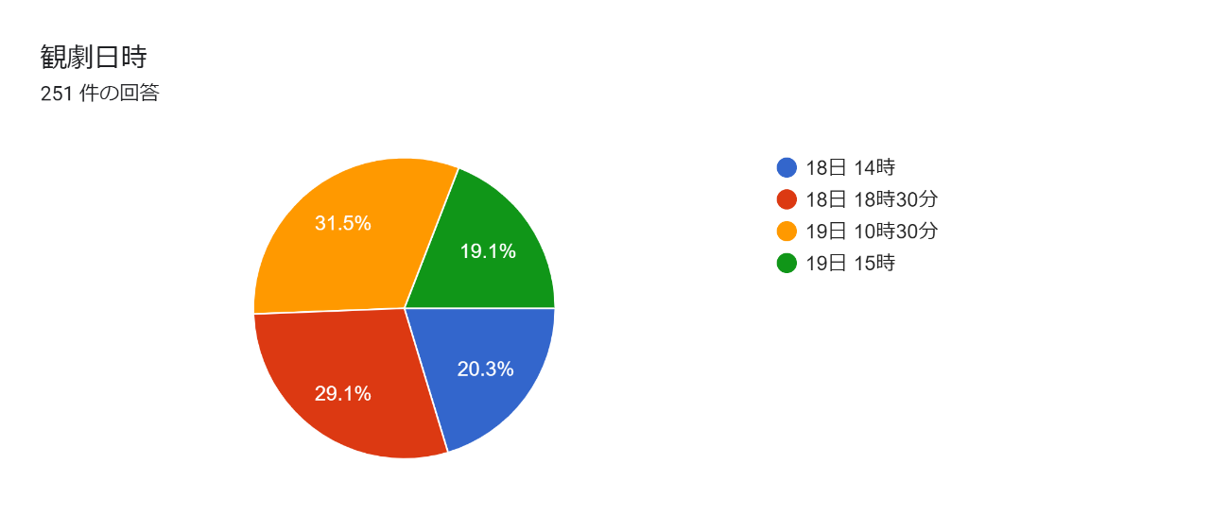
資料② アンケート統計結果
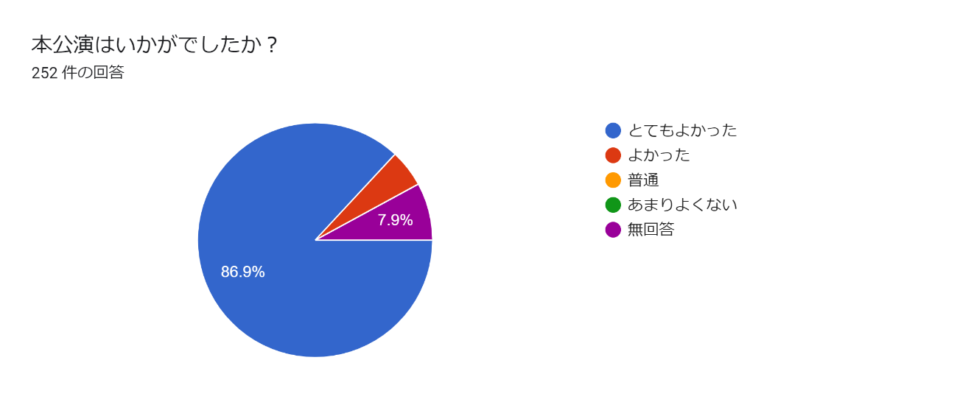
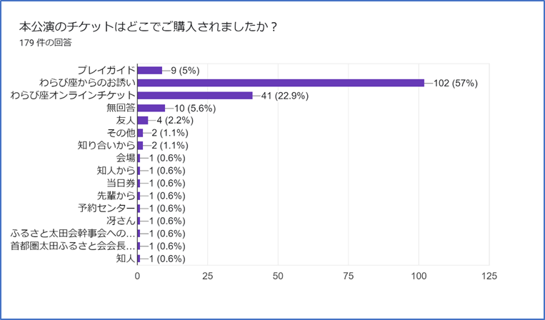
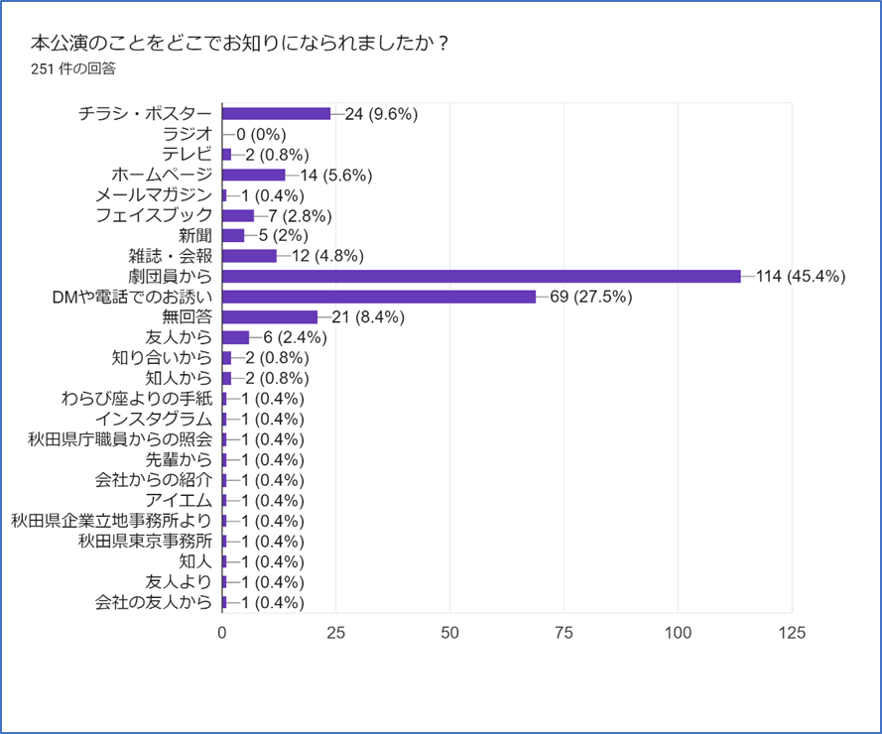
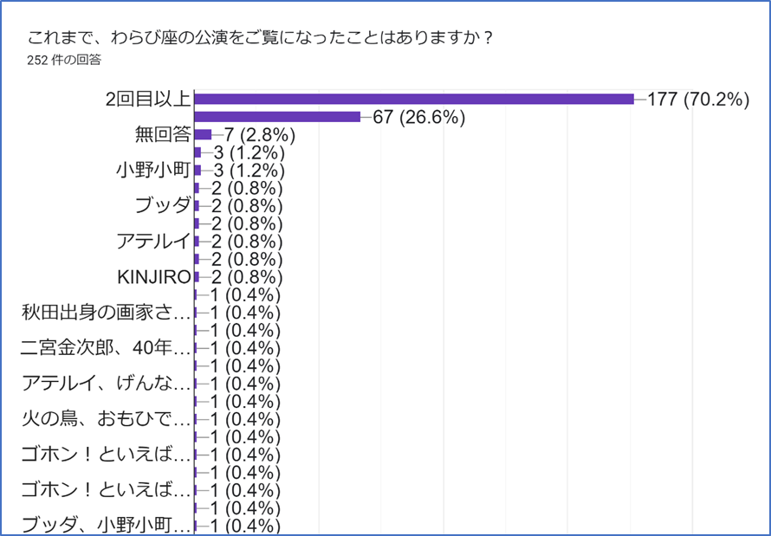
わらび座ミュージカル「いつだって青空」東京公演 感想集
会場：オルタナティブシアター（東京都千代田区有楽町）

５月１８日 １４時回
・すばらしいの一言です。（７０代女性）
・とてもはつらつとしてすばらしかったです。元気をもらいました。小学校から（岩手県で）みておりました。これからも頑張ってください。歌も踊りもたいへんいいです。
・作品のすばらしさはもちろんですが、皆様のひたむきなお姿が伝わり、涙がこぼれてしまいました。どうぞがんばってください。（６０代女性）
・明るく、大いなる元気を頂くことができました。今後とも力強く歩んでください。応援しています。（７０代男性）
・感動しました。いつも見てもわらび座はすばらしい。（６０代男性）
・元気いっぱいの姿、感動しました。（７０代女性）
・田沢湖の芸術村で観て以来で、楽しませていただきました。クラウドファンディングに少しですが参加しました。
・すばらしかった！感動しました。久々の東京公演できてよかったね。歌よし、踊りよし、演技よしで元気がもらえた。これからも応援しています。がんばって！役者ひとりひとりが輝いていました。たゆまぬレッスンの成果がうかがえます。（６０代女性）
・感謝感動をありがとうございました。コロナの影響で自分も劇を見ることができず…本日は本当にありがとうございました。
・自分が体育教師を目指した時のことを思い出しました。終盤涙がとまりませんでした。感動をありがとう。
・久しぶりの公演で感動しました。皆さまの笑顔と伸びやかな歌声に勇気づけられました。（５０代女性）
・座席がすばらしい。またこのような席でみたい。
・最後にいくにつれ、感動の嵐になっていきました。演じている方の気持ちが伝わってとても素敵でした。（６０代女性）
・とても楽しい舞台でした。鈴木さんのお声ますます輝いていました。ストーリーも音楽の流れも良く、聞き入ってしまいました。わらび座ガンバレ！（６０代女性）
・いつもながら、歌に踊りにぐんぐん劇に引き込まれた。感動した。いつもは秋田でみていたが、東京公演もよかった。（７０代男性）
・大変すばらしい内容（脚本、ダンス、体操、うた）すべて素晴らしかったです。勇気を与えてくれる舞台ですね！又、観たいです！！（４０代女性）
・大変良かったです。母が秋田出身でしたので、秋田出身に体育を広めた方の歴史を知り良かったです。皆さま表情がとても良かったです。
・ラストシーンであくりさんと倫太郎さんのキョリが近くなるのを見て大いに泣いてしまいました。女生徒の皆さまはとても可愛らしくて歌も踊りも大変ステキでした。あくりさんはキレイな姿勢と美しい所作の中にキュートさがにじみ出てて、あんな女性になりたいなとおもいました。りんたろうさんがベッドの上で「光」を見つけるシーンではたくさん泣きました。バスケットボールが初めてでそわそわする姿は可愛かったです。校長先生や進藤さんを演じるお姿は大変かっこよかったです。ただただお声と口調があたたかくてかっこよくて…ずっと聞いていたくなりました。東京公演おめでとうございました！
・公演待っていました。本日は本当にありがとうございました。（７０代女性）
・まだ「女性はこうあるべき」という意識が強い時代に、あくりさんが女性の自由のために奮闘されたことをとても感じました。最後キャストの皆さんが出てきたときに少なくてびっくり！とてもダイナミックで楽しいミュージカルでした。とっても元気をもらいました！ありがとうございました！！！明日も観にきまーーーす！（３０代女性）
・久しぶりの東京公演おめでとうございます。コロナの中、実現できてよかったです。沢山のファンの応援を受けての公演素晴らしかったです。前回の舞台とは、又違うコンパクトながら、楽しい青空でした。つくしちゃんの初舞台もものすごく良かった。声が平野さんと似ていて、血ってすごいね。生徒達がこれからのわらび座をつくっていくんだね、がんばって♡
・皆さん青空二期初回おめでとうございます。今回の生徒達も可愛らしかった。もちろん先生も可愛らしかった。なにより全部素晴らしかったです。（４０代男性）
・楽しかったです！劇は初めてみました。また観たいとおもいました。とても感動しました。素敵な劇をありがとうございました。応援してます！！機会がありましたらまた観に行きます！（３０代女性）
・すごく感動しました。（６０代男性）
・久しぶりの観劇でしたがとても素晴らしかったです。大変な時が続いていますが応援しております。がんばってください。
・秋田の公演より更に進化し充実したステージで感動しました。
・大変良かった。ふるさとが懐かしい。ゴホンといえばも期待しています。（６０代男性）
・とっても良かったです！！元気を頂きました！ガンバです！！（お互いに）知人を通してまた券を。またお会いできる日を楽しみにしています。（６０代女性）
・ずっと応援しています。「いつだって青空」２回目ですが、あらためてすばらしかったです。感動しました。次は「北斎」観に行きます。（６０代女性）
・少人数の舞台でも、ものすごいスケールを感じる舞台でした。未来への夢と希望が、そして教育の大切さを感じる舞台でもありました。
・何度見ても素晴らしい。首都圏で定期的に開いて欲しい。
・日本晴れの日にいつだって青空の初日。とてもいい日だ。（５０代男性）
・以前、わらび劇場で観た時の感動がよみがえってきました。人数は減っていましたが、テンポが良くてセットがスッキリしていて最後まで飽きることなく楽しめました。キャストさん全員すてきでした。良い舞台をありがとうございました。（５０代女性）
・感動の一言です！！来て良かった。
・コロナ禍で経営が厳しいと思いますが、秋田が誇るわらび座の発展をお祈りいたします。
・観劇仲間がいるのですが、日曜日しかいっしょに見られません。久しぶりに観せていただきました。やっぱり素敵でした。（６０代女性）
・素晴らしかった。たくさんミュージカルをみてきたけれど、わらび座の精神が生き生きしていました。声楽も踊りのレベルも高く、のびしろもたくさんあると感じました。（７０代女性）
・非常にバスケがやりたくなりました。（２０代男性）
・再建がんばってください。（５０代男性）
・秋田市出身ですが、このような素晴らしい人が居たことを知れてとても良かった。最後の秋田音頭からのいつだって青空で涙が出てきました。感動をありがとうございました。また観たいです。（４０代女性）
・歌唱のすごさと動きのキレに圧倒されました。すごく良かったです。（２０代男性）
・とても良かったです。応援しています。（５０代男性）
・とても良かったです。いつもご案内いただきましてありがとうございます。又近場の劇場の時はぜひお誘い宜しくお願いいたします。（８０代男性）
・限られたメンバーであくりさんの世界が良く描かれており楽しめました。
・最後の踊りが実に生き生きとして素晴らしかった。
・良かった。（７０代男性）
・素敵な舞台でした。スポーツの力と素晴らしさが伝わってきました。（６０代男性）

５月１８日 １８時３０分回
・運動量のある演目で大変楽しませていただきました。
・歌、踊り、芝居、全部素晴らしくて観入ってしまいました。これからも応援しています。
・ステキでした。ありがとうございました。（２０代女性）
・ステキな歌声とダンス、そして何より楽しい作品でした。（２０代女性）
・音楽も歌もダンスもすべて、それぞれのシーンにおいて素晴らしく輝いていました。出演者の方々の強い絆を感じました。一人で何役もこなした出演者に何も違和感がありませんでした。今気づいたことはこれくらいです。これからも頑張ってください。（５０代男性）
・やっぱり、生公演は良いですね。明日も来れたら来たいです。間に合うかな～。
・３月にスタディツアーでミュージカルを拝見し、感動しまして、本日も観させていただきました。わらび座の舞台は夢と希望をいただけますね。いろいろ沢山書きたいことがありすぎてとても良かったです。また今後も素敵な舞台を見せてください。（４０代女性）
・すばらしかったです。お客様が感動している空気が伝わってきました。秋田の文化の拠点として、元気の源として、是非みなさまがんばってください。（５０代男性）
・とても感動して、パワーをものすごく頂きました！秋田の、わらび座の無限の可能性をかんじました！又来ます。
・とても良かった。
・楽しかったです。これからもわらび座の舞台を見せてください。
・久しぶりの「いつだって青空」はとても素晴らしいものでした。阿くりさんと倫太郎さんのかけあいがとてつもなく成熟していました。本当に良かったです。あとはTwitterに書いておきます。（５０代男性）
・この日を待っておりました。昨夏７０周年の記念プログラムで、秋田に行き、その後の急変事態に大ショックでした。クラウドファンディング、大丈夫かとおもっていましたが、猛追の成果に嬉しいです。今日の舞台、わらび座再生のものすごい息遣いがぐんぐん響いてきました。うれしい！（７０代男性）
・歌がとても良かった。７人で歌っているとは思えないくらい、迫力があって元気が出ました。（３０代女性）
・素晴らしかった！終盤にむかって盛り上げていく様は、生きる力を感じました。
・感動的でした！これからも是非がんばってください。（５０代男性）
・素晴らしく感動しました。日本人の心がここに込められていました。次の公演を楽しみにしています。（６０代男性）
・感動しました！（６０代男性）
・家族で安心してみることのできるミュージカルですね。日本のテーマ、オリジナルミュージカル、だから良い。（７０代男性）
・役者の皆さんお疲れさまでした。久しぶりの東京公演で劇団ミュージカルわらび座公演を楽しみにしていました。ヒロインの鈴木潤子さんの情熱に感動しました。健康に気をつけてがんばってください。（５０代男性）
・感動。また戦争になり残念で人類は進歩していない。（６０代男性）
・東京公演ずっと待っていました。心にひびくセリフがたくさんあり、元気をいただきました。北斎も楽しみにしています。（６０代女性）
・ずっと観たかった「いつだって青空」、内容も大満足でうたごえが心に染み入りました。
・空の上はいつだって青空！！メッセージがしっかり伝わりました。感動の舞台でした。歌も踊りもほんとうにすばらしいです。
・どんな時代でもまっすぐに夢を実現していく勇気！６０歳の私ですが、この時代、あきらめずに平和で皆がしあわせになる世界をつくっていきたいです。愛する人たちと共に。心があったまりました。夢をあきらめない、わらび座自身のことでもありますね。応援しています。
・とても感銘をうけました。ありがとうございました。（４０代男性）
・わかりやすく、テンポも良く、とても良かったです。やっぱりわらび座良いです。カーテンコールの鈴木さんのあいさつでウルッと来ました。惜しむらくは、生徒役キャストが４人でなく、８人はほしいところだったかな、と思いました。
・お客様がたがこうやって劇場に足を運んで下さることが本当に嬉しい。この作品をお客様に届けられたこと、自信をもって誇らしく思えます。私は明日も２公演見させていただきます。ありがとうございました。
・とても感動し元気をいただきました。（３０代女性）
・ストーリーもよく歌声も素敵で、大変楽しませて見させていただきました。
・本当に素晴らしい実話の作品で子供達や日本中の女性にこちらのミュージカルを見ていただきたいと思いました。現代に通じる作品ですね。
・今の時代に反映したことを（昔ではあるけど）伝えてくださっていると感じました。胸にひびく歌と踊りと心をどうもありがとうございました。秋田の音頭もステキでした！！（４０代女性）
・しっかり運動 体調整えるバスケ
・楽しく見させていただきました。とっても言葉がはっきりしていて良かったです。また楽しみにしています。
・感動しました。ありがとうございました！
・初日公演おめでとうございます。大盛況で何よりです。
・題材も良く、観ていて元気を頂きました。７人で創っているとは思えない迫力と内容に感動！又、東京に来てください。秋田にも行きたいです。（６０代女性）
・知らないお話でしたが興味深かったです。
・元気をもらいました！ありがとうございました。頑張ってください！
・生の迫力に感動しました。これからも頑張ってください。（５０代男性）
・複数の役割を分けて演じられている所がすごかったです。
・歌がとてもよかったです。曲もすてきでした。
・バスケットボールの音が舞台にはずむのが良かった。音がよくひびいていい効果。全体的に楽しかった。最後のダンス（太鼓）とくに印象にのこった。（４０代男性）
・出演者の方ひとりひとりがみんなとても素敵だった。ポップでチャーミングで涙しそうな場面もあったけど、最後まで引き込まれました。これからも機会があればまた観に来たいです。頑張ってください！（２０代女性）
・困難な時代にスポーツを通じて明るい未来を切り開いていった先人たちのすばらしさに感動した。
・久しぶりに観れて本当に良かった。これからも頑張ってください。今度は踊りを見たい！（５０代男性）
・コロナや戦争、暗いことがつづくなか、希望の光が見えました。素晴らしい公演ありがとうございました。
・とてもすばらしい舞台でした。感動しました。小学校でわらび座が来てすごかったのを覚えています。あれから６０年あまりです。再び見る機会を得て、うれしく、郷愁を感じています。またみたいです。民謡もよかったです。知っている曲だから嬉しかったです。（７０代女性）
・地元秋田に井口阿くりさんという偉大な女性がいらっしゃったことをお恥ずかしながら今日まで知りませんでした。わらび座の方々の熱意に圧倒されました。これからも活動を続けていってほしいです。頑張ってください。（２０代女性）
・久しぶりの公演拝見してとてもよかったです。（５０代男性）
・わらび座の会の動画でも見ていましたが、生はやっぱりいいですね。皆さんの歌声がとても好きです。まだ大変な時期が続いているようですが、応援しています。これからも素敵な舞台を楽しみにしています。
・演じ、かつ踊るをあわせて行うのはかなり大変であったとおもう。ありがとうございました。
・いいお話だなとおもいました。面白かったです。ミュージカルもいいなと思いました。
・「あなたの頑張りが誰かの希望になる」この言葉がとても心に響きました。映像とは違う、生の舞台の躍動感がとても良かったです。感動しました。ありがとうございました。
・月並みなことしか言えませんが、（あとうまい言葉がすぐに出てこないような心境ですが）とても元気とか明日への活力をもらえた時間でした。ストーリーはもちろん、歌、声や動き、他の方の話している間の後ろにいる方の表情ひとつ、全部がすごく心に響きました。これからも応援してます。ありがとうございました。（２０代女性）
・本当に感動しました、素晴らしかった！！わらび座の皆さんがこの大変なときを乗り越えて東京でお会いできたことを嬉しく思います。今後のご活躍を祈念しています。（６０代男性）
・すごくわかりやすい内容でした。みててとても楽しく笑顔になれました。ありがとうございました。（４０代男性）
・コロナになってから初めての観劇でした。生で物語にふれるのはやっぱり楽しい！ありがとうございました。（２０代女性）
・コロナ後初の観劇です。やっぱりわらび座！まちがいないです！素晴らしかったです。（６０代女性
・曲がよかったです。チェック柄のブルマーもすてきでした。実話？ストーリーも楽しめました。
・心に残るステキなミュージカル、たくさんの元気をいただきました。ありがとうございました！！
・とても幸せな気持ちになりました。ありがとうございました。
・昨年の埼玉県蕨市での公演以来です。明日は家内が観劇にきます。リズミカルで楽しいミュージカルでした。（６０代男性）

５月１９日 １０時３０分回
・とても良かったです。ありがとうございました。
・素晴らしい公演をありがとうございます。自分のやりたいこと、これからの未来のこと、あきらめずに実現に向けて突き進んでいく姿、とても良かったです。これからの「わらび座」にも幸あれ！！頑張ってください。（８０代女性）
・生き生きした表情でとても良かった。ありがとうございました。楽しかった！！（６０代女性）
・とても感慨深くなりました。ロシアの件も重なり……前を向いてがんばっていきたいと、元気をもらいました！
・とてもとてもよかったです。ストーリーもさることながら、皆さんのダンス、歌も素晴らしかったです。初めて観劇しましたが、すっかりファンになりました。（５０代女性）
・今日はとても楽しみにきました。とても良かったです。サイコーです。歌も力強くてよかったですね。１５時からもみます！！たくさんの方に会えてうれしいです。又、明日から
がんばろう。（６０代女性）
・３年ぶりの東京公演待ってました。今回２回目ですが、戦争が背景にある今ピッタリの内容でしたね。鈴木さんの活躍、今後も楽しみです。（６０代女性）
・とても良い内容で思わず涙……。笑い、若い団員さんの笑顔、うた、とっても歌がうまいで～～す。倫太郎さん、なくなってしまい残念。（６０代女性）
・とっても良かった、感動しました。最後に倫太郎さんが亡くならないでほしかった。
・とても前向きな気持ちになれました。私もダンスが好きなので、なんだか自然に涙が流れました。とくに最後の太鼓がはいった踊りのところ良かったです。皆さん良い顔をされていて嬉しくなりました。（２０代女性）
・やっぱりわらび座はいいなあーーーどこで観ても♡この舞台が、関東の方にも日本中にまた届くことを嬉しく嬉しく思います。まだまだ再生の道はけわしいけれど、熱い応援がある限りがんばれ！！勇気をありがとう、感謝でいっぱいです。地方公演をみるたびに、わらび劇場のすばらしさに気づきます。あの古さもあの蔵のにおいも大好き、あの劇場を守るためにわらび座は続けていこう♡（５０代女性）
・とってもたのしかったです！自分の考えをもって、快活で、みんなに愛されるあくりは、小さい頃からわたしが憧れている潤子ちゃんそのものだとおもいました。すてきな時間をありがとうございました！（３０代女性）
・いつだって青空、感動しました。心が晴れました。わらび座の皆さんの一員になりたいと思いました。元気がでました。ありがとうございました。（５０代女性）
・久しぶりの東京公演、久しぶりの青空！！キャストもかわって、又あたらしい感動がありました。午後もみます！！（５０代女性）
・秋田音頭がすばらしい。
・久しぶりの青空、とっても良かったです。いい作品です！！
・とても感動しました。
・とても良かった。
・昨夜は皆さん幸せに眠りにつけたでしょうか。今日も素晴らしい青空、それだけでも人はより幸せになれますね。私も昨夜は、3年前のわらび劇場での「いつだって青空」の日々を思い出していました。当たり前のようにお見送りがあって、ファンの集いで一緒に笑いあったり、本当にいつも通りの毎日でした。まだ「当たり前のいつも」はほんの少ししか戻りませんが、大拍手のあとの潤ちゃんの涙（きっと役者さん皆さん、スタッフさんも）今日の喜びとわらび座の苦境と、「当たり前」を少しだけ取り戻せたことや…色々がめぐっていたからこそなんだと私自身も同じ思いの中にいました。新しいキャストでの「いつだって青空」は若返りはもちろんですが、皆さんの未来へのキラキラした瞳にすごく希望をかんじました。私たちファンもこれからいっぱい応援がんばっていきます。クラウドファンディングよかったね。ラストにステッカー申し込みました。
・作品の内容もですが、公演までのご苦労を思って感動しました。（６０代女性）
・昨日も観劇しましたが、違う席でみるとまた違った印象があります。どの場面のエピソードもすてきでした。私はドーナツの場面がかわいくて好きです。「いつだって青空」のテーマ曲をきくと、泣けてきます。名曲ですね。全国のひとに見てほしい作品です。（５０代女性）
・感動かんげきしました。とても良かったです。ちょっぴり涙ぐみました。（４０代女性）
・体育科の学生でした。懐かしく（授業）思い出しました。歌声がすばらしかったです。
・ジェンダー平等、戦争の理不尽さ、女性の力強さを再確認いたしました。心躍る舞台でした。ありがとうございました。又見たいと思います。（６０代女性）
・すばらしかったです。感動で涙がでました。ありがとうございました。（６０代女性）
・久々に心が洗われました。これからも公演楽しみにしています。八戸クリニック時代から楽しく観させていただいています。（６０代女性）
・２回目です。２回目もとても良かったです！ジェンダーへの理解をしてもらうためにも、今のこどもたちにも見てもらいたいと思いました。（３０代女性）
・とても良かったです。ずっと応援しています。
・言葉にならないですがとても良かったです。阿くりさんの元気さに励まされました。公演おつかれさまでした！！
・とっても感動しました！！2012年のおもひでぽろぽろを学生で観て以来のファンです。芸術村では女性パイロットの作品を、亀有ではキンジローを見ました。ずっとずっと応援してます。我が家の子ども達（５才、３才、１才）にもみせています。（３０代女性）
・はつらつとした歌と踊り、元気をいただけました。これからもがんばってください。（６０代女性）
・とても元気をもらいました！！同じ女性として、あくりさんやその“タネ”の皆さんがつくった未来に自分がいると感じました。歌もとても素敵でした！！また是非観に来ます。（３０代女性）
・友人にさそわれて初めて観劇しました！とてもたのしかったし感動しました。耳にのこる音楽と歌、心にのこるストーリー大スキです。またみにきたいです☆ミ（３０代女性）
・すばらしい感動的な舞台をありがとう！心とからだあらためてすばしい時間。
・今日は募金はできません。これ以上はわたしが破産しちゃいそうｗｗごめんなさい ここまでは開演前／やっぱりたのしかったのでちょっとだけどさせていただきます。私の募金は誰かの給料になる！！（４０代男性）
・感動しました。出演者のとぎすまされた技能とキャラクター不断の練習の賜物とご努力に敬意申しあげます。（７０代男性）
・良かった。歌が心にしみた。元気でた。頑張っている姿に涙が出た。
・とても素晴らしかったです。ロシアとの戦争の話、ウクライナ侵略と重なり胸がつまりました。わらび座の皆さま今後も期待しています。ありがとうございました！（６０代女性）
・津田梅子さんのドラマをみたあとだったのでとてもなっとくしたところがありました！女性の活躍のためにありがとうございます。ハリーすごかったー！！！（３０代女性）
・とても前向きなきもちになれる舞台でした。よかったです。
・前回はわらび劇場で拝見。コロナ禍、オリンピック後、ロシアの蛮行の現状で、作品の深みを実感しました。これからも頑張ってください。アルデバラン、未来の光を感じるすてきな舞台でした。平和であればこそ！（６０代女性）
・楽しかったです！今度は秋田で観たいです♡（２０代女性）
・とても感動しました。特に今の時代、戦争の悪さ、平和の尊さ。戦傷兵人の社会復帰の
大切さ、パラリンピックのルーツなど多岐にわたり考えさせられました。（６０代男性）
・苦しく辛いことがあっても夢と希望の種をみつめて前進♡♡♡（５０代女性）
・私も秋田出身です。明治の時代に秋田の女子が米国留学したことは素晴らしいことです。初めて今日知りました。（８０代男性）
・コロナに負けず勇気をもらいました。（７０代女性）
・テーマと内容がとっても素敵でした。暗い世情の中で元気をもらえ、明るい気持ちになりました。キラリと光るセリフがたくさんありました。歌あり踊りありミュージカルのすばらしさが伝わりました。ありがとう！（７０代男性）
・感動の連続でした。演者の皆々様とてもすばらしかったです。今後もどうか体にきをつけて頑張ってください。また観に来たいと思います。ありがとうございました。（７０代女性）
・すばらしいですね。友人に誘われてきましたが、感動致しました。またたのしみにしています！！☻
・久々に踊りを堪能できました。良い企画だったとおもいます。楽しかった。（７０代男性）
・知人から紹介いただきました。又観たいです。頑張ってください。声、音楽、ダンス、心のこもった作品、教育とは？ダンスとは？考えるきっかけになりました。エネルギーたくさん感じました。
・すばらしい初体験、応援団の一人になりますね。伝えたいことしっかり伝わりました。元気をたくさんありがとうございました。世の中に明るい光をふりまいて！！（７０代女性）
・久しぶりの東京公演！！とても楽しみにしていました。このままコロナが沈静化してくれるといいのですが。クラウドファンディングも目標達成しおめでとうございます。これからも応援しています。（６０代女性）
・皆様の力強く、生命を感じる舞台に大変感動しました。こんなにも素晴らしい舞台を観られたこと、本当に嬉しく思います。これからも応援しています！（３０代女性）
・秋田音頭がよかった。（３０代女性）
・いつもすばらしい観劇を楽しんでいます。ありがとうございます。（６０代女性）
・待っていました。ありがとうございました。わらび座の歴史を繋いでいってほしいです。またお会いできる日を。
・久しぶりの公演楽しかったです。やはり生の舞台は最高！又秋田のわらび座にも行きたいナー。（７０代女性）
・大変感動致しました。踊り、歌を楽しむ、心を育てる、とても良い脚本だとおもいます。
・ミュージカルは初めての観劇でしたが内容もクオリティーがとても高く素晴らしかったです。是非ともまた参加させていただきます。（５０代男性）
・とても元気ある演技に明るくなりました。戦争の悲惨さも折り込められ、今のロシア戦争も早く終わってほしいと切に思いました。よかったです。つづけて頑張ってください。応援しています。（６０代女性）
・舞台上の役者さんはみんな自分の夢の実現のためにたのしく、いっしょうけんめいに伝えてくれるのがひしひしと伝わりました。楽しかった。泣いた。昨日も今日も青空（５０代男性）
・終わりよければすべて良し！！感動しました。元気になりました。（７０代女性）
・泣けて笑えてとても素敵な舞台でした。ぜひ地元でみたいです。（６０代女性）

５月１９日 １５時回
・東京公演もとてもすばらしかったです。いつもは秋田のわらび座さんで観劇していましたが、東京の方での公演、わらび座（さん）ここにあり！！を歌い心、踊り心、観せ心でアピールして下さっていました。秋田に生まれたこと、私自身もなんだかとても誇りに思えました。歌や踊り、スポーツで、戦争でなく夢の種や幸せの種をまいていくことの大切さもしっかり伝わってきました。また秋田に帰ってからも応援つづけます。感動の公演ありがとうさんでした。サイコー！（６０代女性）
・久しぶりの東京での公演でした。とても楽しく出演者の方々のパワーをもらいリフレッシュできました。ありがとう！！コロナの２年半はながく…でもすこしずつ活動されていてひとあんしん！！生ライヴはいいですネ！これからも身体にきをつけてみなさまがんばって下さい！
・昨年、高校の芸術鑑賞でわらび座のミュージカル、松浦武四郎を見てから、わらび座のファンになりました。今回の演目「いつだって青空」はホームページでみてから、ずっと見てみたいと思っていたので、こうして観ることができてとってもうれしいです。歌もおどりもすごくて、とりはだと汗と涙がとまりませんでした。心が動くってこういうことなんだな、と改めて実感することができました。特にあきた音頭がすごく好きで、指先まですごくなめらかで、それでいて力強さもあるあきた音頭の踊りが、本当にかっこよくて、生でみれて本当によかったです。本当にありがとうございました。わらび座しか勝たん（１０代女性）
・すばらしかったです。心からわらび座のファンになりました。美しい歌声、そして内容がすばらしく、どんなことがあっても頑張ろうという気持ちにさせてくれました。これからもずっと続けてたくさんの人たちに元気を、希望を、癒しを与えてください。
・久しぶりに生の公演をこうして劇場で観ることが出来、また素晴らしいミュージカルで涙するシーンもありました。これからの皆さまのご活躍を心より応援させていただきたく思っています。楽しいミュージカルをありがとうございました！！！（７０代女性）
・とてもお声、歌がうまくてはじめから引き込まれました。心温まるお話でした。応援してます！
・とても良かった。元気をもらえました。応援しています。
・ミュージカル初めてだけどとても良かった。（４０代男性）
・とても感動しました。よかったです。（７０代男性）
・感動して涙しました。心温まる生のステージありがとうございます。哲くんありがとう。
・ブッダ、いつだって青空、夏目漱石、ぼっちゃん、たつ子姫、他、沢山、すべて泣けた、笑えた、元気が出ます。
・達者な役者で楽しく感動的でした。
・とても感動してたくさん泣いてしまいました。わらび座の皆さま、美羽、素敵な時間をありがとうございました！
・毎回感動してしまいますが、今回もとっても感動し、涙がたくさんあふれました。役者さんたちのエネルギーが伝わり、たましいが、よろこびました！！素晴らしい舞台をありがとうございます！！これからも応援しております！！
・鈴木さんの踊り、良かったです。筋立ても楽しめるものでした。（７０代男性）
・大変な時期、明るい舞台を有難うございます。がんばって下さい！（７０代男性）
・コロナ禍において明るく溌剌とした演技に感動しました。これからのご活躍がんばってください。（７０代男性）
・丁度３年ぶりの公演ゆえ内容が感動。久しぶりに観たけどドーナッツの曲がエンディングの退出につかわれ、出る時に思い出し突然涙腺がゆるみました。懐かしさと久々に見られたことに改めて感謝を。（２０代男性）
・７人で役をすべて回していてすごかったです。感動しました！大変だと思うけど、これからもずっと続けてほしいです。（２０代女性）
・「どん底からの再生」の想いのつまった感動的な舞台でした。わらび座ルネッサンスおめでとう。力をもらいました！
・歌もおどりもストーリーもとてもよかったです。また観られるのを楽しみにしています。
・とても感動しました。ストーリーも音楽もよく笑いあり、涙ありのとてもよい公演でした。勇気をいただきました！どうもありがとうございました。
・久しぶりに感激致しました。今後も楽しみにしております。本日はありがとうございました。
・とても面白かったです！！あくり先生の快活な人柄がよく伝わって、感情移入できたし、感動しました。今後の公演も楽しみにしています。（２０代男性）
・最高でした！！笑って泣けました。これからもがんばって下さい。（５０代女性）
・秋田の誇りです。歌声がきれいでした。益々秋田→全国へ発信してください。経営が戻りますよう。協力なかなかできませんが日頃仲間をまとめておきます。
・忘れかけていた情熱を届けて頂きました。秋田女性として頑張らねば！！とおもいました。
・明日できることがあるって言葉にはげまされました。これからも頑張ってください。
・とても久しぶりに楽しませていただきました。
・感動しました。あっという間の９０分間でした。夢、希望っていいですね。これまでの劇団の苦労をおもってフィナーレの時には少し涙がでました。
・昨日に引き続き、観させていただきました。“生”公演いいですね。雲のその先はいつだって青空なんですよね。前向きに、元気になれるミュージカルだとおもいます。
・大変楽しかった。頑張れ。ロシアとの戦争が●●だね。
・面白かったです！笑いあり、涙ありで楽しませていただきました。
・面白かったですし、最後はとても感動しました。素敵な公演をありがとうございました。
・今回初めて見せていただきましたが、とても楽しく井口先生のお話を知りました。歌もとても良くて内容も元気になる舞台でした。ありがとうございます！！（５０代女性）
・現在76歳、秋田県雄勝郡出身、今日はわたしたち小学校からの同級生４人と久々あう為にわらび座公演みにきました。とても感動し、みんな喜んでくれました！次回も元気に再会を約束したところです。本日も楽しく過ごせ勇気を頂きました。
・オープニングアコーデオンがとてもなつかしく良かった。
・初めてわらび座を観て５０年近くなります。今日の舞台は感動的でした。わらび座もたくさんの芽が育っているのですね。ミュージカルも最初の頃に比べると素晴らしいものになっていると思います。役者のレベルも上がっています。
・久しぶりの楽しい時間でした。がんばって下さい。この時代、いろいろ考えながら観ました。もちろん応援してます！！（６０代男性）
・このような女性がいたことを初めて知った。わらび座、また観たい、頑張ってほしい（７０代男性）
・前、ジパング青春記を見たときに鈴木さんにメッセージを書いたら葉書をいただき、感激いたしました。ありがとうございました。今日も楽しみにまいりました。またまた元気をもらいました。ありがとうございました。今後は秋田の「ゴホン」にも行きます。（５０代女性）

